つくし保育園 すくわくプログラム活動報告書 4
園名 |  | つくし保育園
活動日時 |  | 2025年１月～２月
クラス名 |  | 1,2歳児クラス
年間テーマ |  | 水遊び
１、活動テーマ
＜テーマ＞
水を使って作品を作ろう
＜テーマの設定理由（子どもの姿）＞
水遊びの大好きな子どもたちがさらに水に対して理解していく。知覚の発達。新しい発見。
活動スケジュール
①1歳児 10名参加（1名ずつ順番で行っていく）
②絵具に触れて感覚を楽しむ。
③水性ペンでなぐり書きを楽しむ。
④霧吹き（水）でインクがにじむ様子を楽しむ。
⑤完成した作品を見て達成感を味わう。
３、環境をデザインする（活動のために準備した素材や道具、環境設定）
絵具 キッチンペーパー 水性ペン 霧吹き 【 環境設定】保育室 用具は子どもたちが自由に取り出しやすいように配置した。
４、探求活動の実践
キッチンペーパーを使うこといつもと違う感触。水をかけるとにじむ変化を楽しむ。
子どもの姿・言葉 |  |  |  | 写真
絵具を手で触れたことで緊張する一方でどんな感触なのかワクワクしている様子をみせる。  触れた瞬間に「冷たい」と笑顔を見せて、大胆に感触を楽しむ姿がみられた。  乾燥させている間もペーパーを眺めながら「あれやったよね。」と思い出しながら話をした。  水性ペンで模様を描きこむ時は大胆に描くことを楽しんでいた。  又霧吹きをかける際にじんでいく様子に目をかがやかせていた。「水かけるとおもしろいね」  「もっとたくさんお水かけて」 |  |  |  | 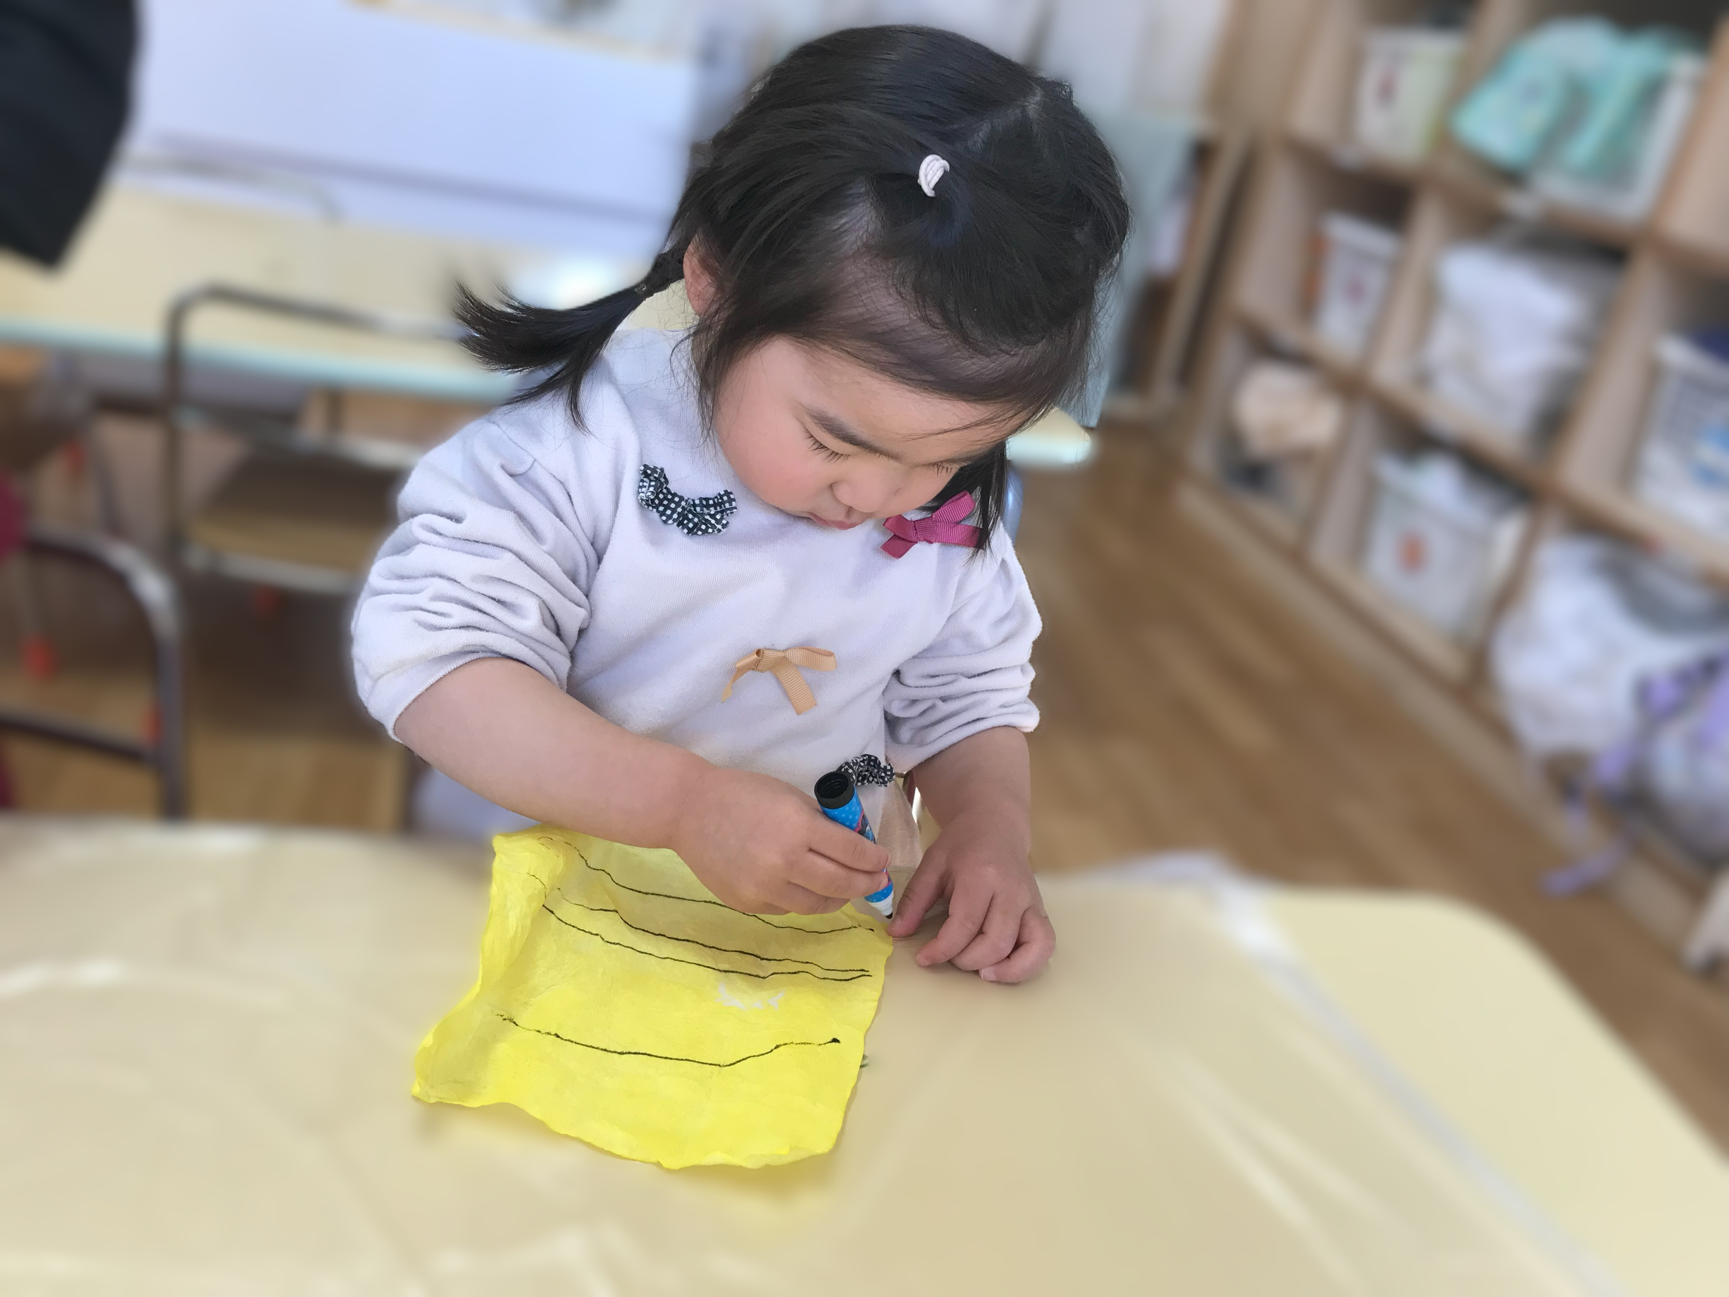  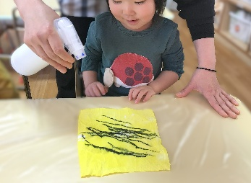  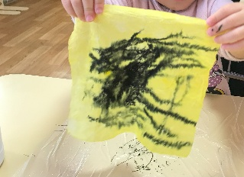
５、振り返り
鬼のパンツを作ると話した時はどんなものが出来上がるか想像していなかった子供達も絵具を使ってペーパーに触れていくうちに想像力が膨らみワクワクしていく様子が見られた。

